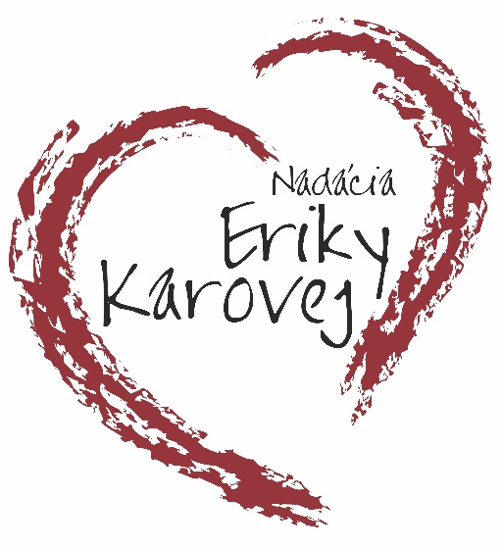

Výročná správa
za rok 2018

www.erikakarova.sk


Nadácia Eriky Karovej, vznikla 21. decembra 2017 za účelom podpory vzdelávania, výchovy a rozvoja telesnej kultúry talentovanej mládeže a projektov, ktoré majú celospoločenský význam, podporu poskytovania sociálnej pomoci a humanitárnej starostlivosti v prípade živelných pohrôm, nevládnym, resp. zdravotne postihnutým občanom, tvorbu a ochranu životného prostredia, tvorbu a ochranu duchovných a kultúrnych hodnôt, podporu regionálneho rozvoja a zamestnanosti, ako aj ochrana ľudských práv a základných hodnôt.
Nadácia Eriky Karovej aktívne organizuje športové, kultúrne a charitatívne podujatia i zbierky oblečenia a hračiek. Spolupracujem s viacerými občianskymi združeniami a komunitami.
Osobitne dôležitou skupinou je podpora hendikepovaných detí. Spolupracuje s ďalšími organizáciami a komunitami, s ktorými organizujeme kultúrne a benefičné podujatia spojené s náučno-výchovnými workšopmi pre mentálne a zdravotne postihnutých. Sú to podujatia nášmu srdcu blízke a snažíme sa pomáhať tam, kde je treba. Veď čo môže byť krajšie ako úsmev na tvári od tých, pre ktorých to robíte. To je odmena pre existenciu a činnosť nadácie.

Našim krédom je kráčať po svete s otvorenými očami, tešiť sa z úspechov iných a nenechať nešťastie druhých bez povšimnutia. Dôležité pre nás je vedieť, že to, čo robíme, má zmysel.

Záleží nám na tých, ktorí potrebujú pomoc!

ČLENOVIA Správnej rady
Ján Kara
Mgr. Zuzana Červenáková
JUDr. Ján Vinarčík

Prvý správca nadácie: Erika Karová – štatutárny orgán

Prvý revízor: Mária Krakovská

Názov organizácie : Nadácia Eriky Karovej
Právna forma: nadácia
Adresa: Stavebná 1, 974 01 Banská Bystrica
Registrácia vykonaná: 21.12.2017
Schválená MV SR pod č.s. 203/Na-2002/1175
IČO: 51266288
Predsedníčka: Erika Karová
Kontakt: karova@erikakarova.sk, +421 917 521 121

SPRÁVA O ČINNOSTI NADÁCIE ZA ROK 2018

Nadácia Eriky Karovej v roku 2017 nedisponovala príjmom získaným z 2% dane z príjmov za rok 2016, ani zo žiadnymi inými príspevkami. Z tohto dôvodu neprerozdeľovala v roku 2018 finančné prostriedky na plnenie verejnoprospešných cieľov v zmysle ustanovení nadačnej listiny.
Nadácia vznikla 21. decembra 2017, kde sa za členov Správnej rady zvolili, ako prvý správca a štatutár nadácie Erika Karová, členmi nadácie Správnej rady sa stali Ján Kara, Mgr. Zuzana Červenáková a JUDr. Ján Vinarčík. Prvým revízorom nadácie bolo zvolená Mária Krakovská.
Správna rada nadácie na svojom zasadnutí 2018 schválila po prerokovaní aj výsledok hospodárenia nadácie za rok 2018, kde nevznikol žiadny príjem, len výdavok vo výške 1000eur, kde finančný zostatok prostriedkov ku koncu roka bol vo výške -1000 eur.

Prehľad príjmov:
V roku 2018 nezískala nadácia príspevky 2% podielu zaplatenej dane.
Ročná účtovná závierka za bezprostredne predchádzajúce účtovné obdobie:
Stav na konci bežného účtovného obdobia bol 0 eur.
Výsledok hospodárenia bol -1000 eur.
Z cudzích zdrojov nezískala nadácie žiadne dary, ani príspevky.
V položke záväzky nemala nadácia žiadne záväzky.
Nadácia nemala v roku 2018 osobitné výnosy, zákonné poplatky, iné ostatné výnosy.
Nadácie neprijala v roku 2018 granty a dotácie.
Nadácia nemala v roku 2018 tržby za vlastné výkony a tovar.

Zhodnotenie základných údajov zahrnutých v účtovej závierke
V roku 2018 nezískala nadácia žiadne príspevky, úroky z bankových vkladov.
Zákon o audite

Nadácie sa riadia zákonom č. 463/2013 Z. z., ktorým sa mení a dopĺňa zákon č. 595/2003 Z. z. o dani z príjmov v znení neskorších predpisov a ktorým sa menia a dopĺňajú niektoré zákony, novelizovaný bol aj zákon č. 34/2002 Z. z. o nadáciách.

Významná zmena nastala v povinnosti overenia ročnej účtovnej závierky audítorom. S účinnosťou od 1. januára 2014 musí byť ročná účtovná závierka overená audítorom iba v prípade, ak príjem prostriedkov nadácie z cudzích zdrojov ku dňu, ku ktorému sa zostavuje účtovná závierka, presiahne sumu 200 000 eur, pričom príjmom prostriedkov nadácie z cudzích zdrojov sa na tento účel považujú príjmy dosiahnuté z prijatých prostriedkov od fyzických osôb, právnických osôb, príspevky z podielu zaplatenej dane, príjmy z verejných zbierok a dotácie; tým nie je dotknutá povinnosť overenia ročnej účtovnej závierky podľa osobitného predpisu. Týmto osobitným predpisom je zákon č. 431/2002 Z. z. o účtovníctve, ktorý v ustanovení § 19 ods. 4 ustanovuje povinnosť overenia ročnej účtovnej závierky audítorom v prípade prijatia podielu dane v sume vyššej ako 35 000 eur.
Cieľom novely zákona o nadáciách je znížiť nároky pre vznik povinnosti overenia ročnej účtovnej závierky audítorom. To znamená, že táto povinnosť nevzniká všetkým nadáciám bez rozdielu, ako to bolo pri predchádzajúcej právnej úprave, ale až v prípade, ak by prostriedky nadácie z cudzích zdrojov ku dňu, ku ktorému sa zostavuje účtovná závierka, presiahli sumu 200 000 eur, s výnimkou, ak príjem nadácie je v prípade prijatia 2 % v sume vyššej ako 35 000 eur.

Na základe tejto zmeny, vzhľadom k skutočnosti, že nadácia neprerozdeľovala žiadnu sumu, nebolo potrebné zaťažiť rozpočet nadácie vykonaním auditu.
V roku 2018 nezamestnávala žiadnych zamestnancov a pracovala na báze dobrovoľnosti a zanietenia jej správnej a dozornej rady.

Vypracovala: Erika Karová

Banská Bystrica 5.6.2019

